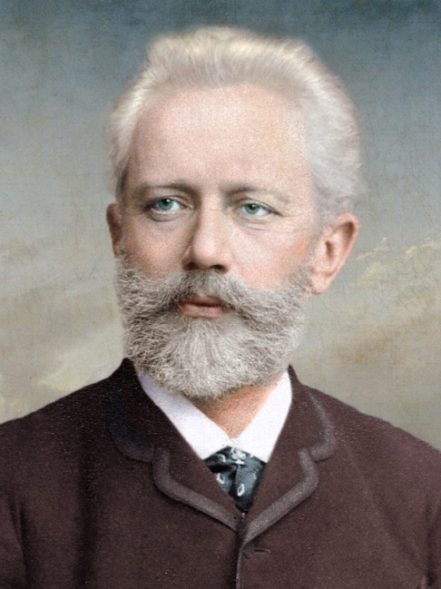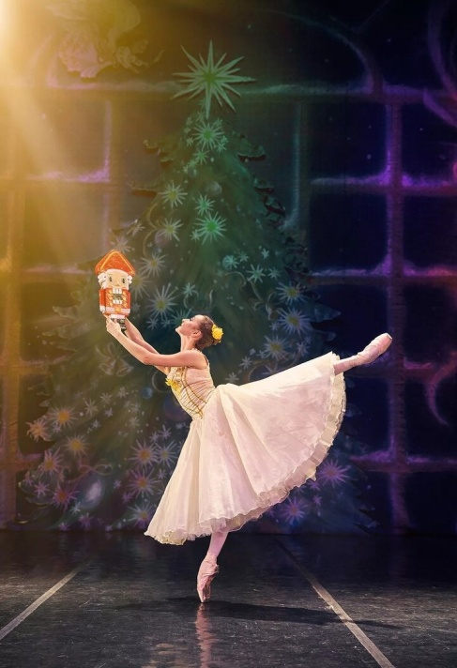

Продолжаем знакомство с творчеством великого русского композитора Петра Ильича Чайковского и предлагаем вам с детьми окунуться в удивительный мир волшебных звуков сказочной и трепетной музыки, прослушав известное музыкальное произведение "Танец феи Драже" из балета "Щелкунчик".
Необычайно-сказочный характер этому произведению придаёт инструмент, под названием челеста - французский музыкальный инструмент, внешне похожий на фортепиано, но с нежным и звенящим звуком. П.И.Чайковский привёз этот инструмент в Россию и первым из русских композиторов использовал его.
Танец феи Драже изящный, грациозный, искрящийся светом и волшебством.
После прослушивания не забудьте побеседовать с ребёнком и задать рекомендуемые вопросы:
1. Тебе понравилась музыка?
2. Какая она по характеру? (лёгкая, нежная, волшебная, сказочная)
3. Что ты представил(а) слушая этот танец?
4. Кто исполняет музыку (солист или оркестр)?
Во время второго прослушивания девочки могут представить себя изящными балеринами и воплотить в лёгких движениях соответствующий характер музыки, а мальчики могут передать в рисунке образ грациозной, сказочной феи.

